第5课时　分数的初步认识和集合问题

备课解决方案

备教材内容

1.本课时学习的是教材110页3题及练习二十四的相关习题。

2.教材是借助“分数墙”完成对分数知识的复习，同时为学生进一步探究分数的知识提供材料。

3.通过“分数墙”活动及相关习题，让学生进一步认识分数的意义，体会把一个整体平均分成若干份，这样的一份就是几分之一，这样的几份就是几分之几，都可以用分数表示，并能应用分数的知识解决简单的实际问题。

备教学目标

知识与技能

1.进一步巩固对分数的认识，理解分数的意义。

2.能正确、熟练地计算简单的分数加、减法。

3.会用图示法表示集合问题。

过程与方法

1.经历操作、观察、合作交流的过程，培养与人合作、交流思维过程和结果的能力。

2.经历用分数加、减法解决实际问题的过程，培养综合运用所学知识解决实际问题的能力。

情感、态度与价值观

1.在探究新知的过程中激发学生对数学的好奇心和求知欲。

2.体会简单的分数加、减法在日常生活中的应用，感受数学知识的魅力。

备重点难点

重点：1.理解分数的意义，能熟练计算简单的分数加、减法。

2.结合图示解决集合问题。

难点：能够综合运用所学知识解决实际问题。

备知识讲解

E:\2015S\转WORD\教学全解三年数学上人教版-吕传红核\知识点.tif考点一　分数的初步认识

例1　用分数表示下面各图中的阴影部分。

E:\2015S\转WORD\教学全解三年数学上人教版-吕传红核\新做49.EPS

分析　明确分数的意义是解决此题的关键。仔细观察每幅图，先数准每幅图是把1个整体平均分成了几份，把平均分成的份数作为分母；再数一数每个整体中阴影部分占几份，把阴影部分所占的份数作为分子。例如：第二幅图是把整个圆平均分成了5份，阴影部分占3份，因此用“”表示阴影部分。

解答

例2　在○里填上“>”“<”或“＝”。

○　 　 ○　 　 ＋○1

○　 　 ○　 　 1－○

分析　此题既包含了比较分数大小的知识，又包含了分数计算方面的知识。同分母分数比大小，直接看分子，分子大的分数就大；分子是1的分数比大小，直接看分母，分母小的分数反而大。计算同分母分数加减法，分母不变，分子相加减；计算1减几分之几时，要先将1写成与减数的分母相同的分数，再相减。

解答　＜　＞　＝　＞　＜　＜

例3　一块菜地种蔬菜的情况如下图：

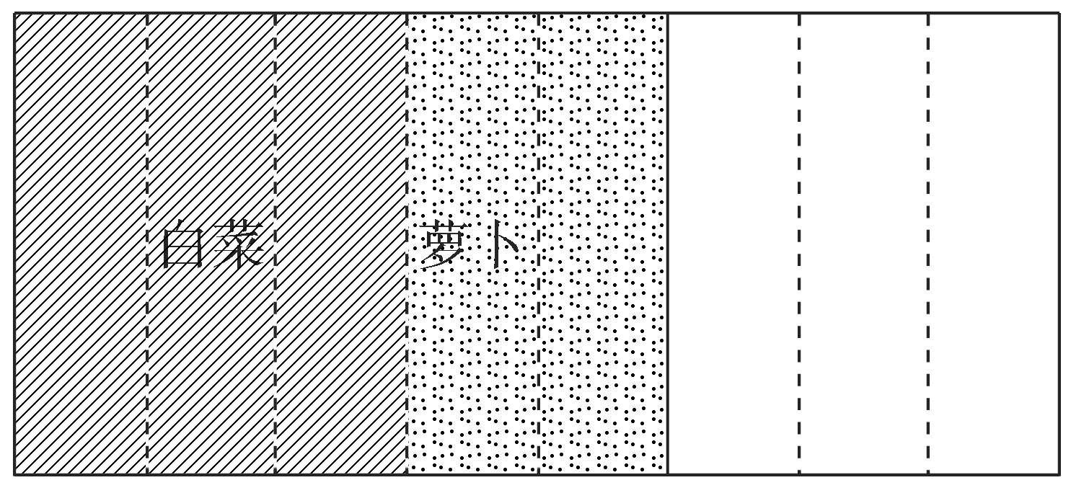

（1）种的白菜和萝卜一共占这块菜地的几分之几？

（2）这块菜地还剩几分之几没种菜？

分析　观察菜地，发现菜地被平均分成了8份，其中白菜占整块菜地的3份，用表示；萝卜占整块菜地的2份，用表示。要求两种蔬菜一共占这块菜地的几分之几，用加法计算，列式为＋；要求这块菜地还剩几分之几没种菜，就把整块菜地看作整体“1”，用1减去种的两种蔬菜一共占菜地的几分之几。

解答　（1）＋＝

答：种的白菜和萝卜一共占这块菜地的。

（2）1－＝

答：这块菜地还剩没种菜。

例4　每人要做15道题。

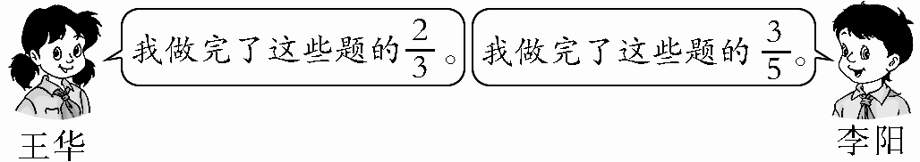

（1）王华做完了几道题？

（2）李阳做完了几道题？

分析　根据题意可知王华和李阳都要做15道题。王华做完了这些题的，就是把15道题平均分成3份，先求出1份是多少道题，再乘2求出2份是多少道题。李阳做完了这些题的，就是把15道题平均分成5份，先求出1份是多少道题，再乘3求出3份是多少道题。

解答　（1）15÷3×2＝10（道）

答：王华做完了10道题。

（2）15÷5×3＝9（道）

答：李阳做完了9道题。

E:\2015S\转WORD\教学全解三年数学上人教版-吕传红核\知识点.tif考点二　用集合的方法解决重叠问题

例　学校乐器队有42人，会拉小提琴的有28人，既会拉小提琴又会弹电子琴的有16人，没有两种乐器都不会的人。会弹电子琴的有多少人？

分析　根据题意，画集合图如下：

E:\2015S\转WORD\教学全解三年数学上人教版-吕传红核\HZHT19.EPS

从图中可以看出：中间的重叠部分表示既会拉小提琴又会弹电子琴的人数。在这42人中，两种乐器都会的有16人，所以，会弹电子琴的有42－28＋16＝30（人）。

解答　42－28＋16＝30（人）

答：会弹电子琴的有30人。